- PROPÓSITO.

Distribuirlos cheques de pago de salarios, talonarios de pago federal y nomina de pago estatal del personal docente y administrativo dependiente de los Servicios de Educación Pública Descentralizada (SEPDES) y de la SEPyC.

- ALCANCE.

Este procedimiento inicia con la recepción de cheques, talonarios de cheque y nomina de pago estatal, de parte del gobierno del estado y la coordinación de sistemas y termina con la distribución de cheques, talonarios de cheque federales y nomina de pago estatal a las personas habilitadas para ello, en la región centro, así como su dispersión en todo el estado a través de servicios regionales, y el recabar los recibos correspondientes.

Dicho procedimiento da cumplimiento a los requisitos de la Norma ISO 9001:2008, elemento 7.5.

- POLÍTICAS DE OPERACIÓN.

Revisión física de los cheques, talonarios de cheque federales y nómina de pago estatal en busca de defectos físicos.

Se asignará una región del Estado a cada uno de los supervisores-pagador foráneo.

Se asignarála entrega de cheques y sus comprobantesa un pagador de zona centro por nivel educativo al personal habilitado.

Se asignará personal de la subjefatura para la entrega de los cheques de pensión alimenticia.

- DOCUMENTOS DE REFERENCIA.

Manual de Normas para la Administración de Recursos Humanos en la Secretaría de Educación Pública.

Elaboró:  Profa. María del Rosario Valenzuela Medina  Directora de Recursos Humanos | Revisó:  Lic. Sinaí Burgueño Bernal  Supervisora de Procedimientos | Validó:  Lic. Rosmery Osuna Patrón  Representante de la Dirección | Aprobó:  Ing. Felipe Álvarez Ortega  Alta Dirección
 | 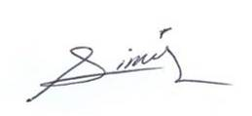 | 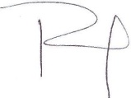 | 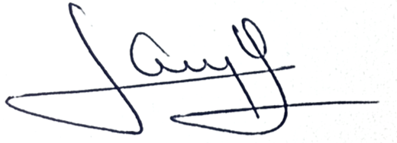

5. REGISTROS.
Recibo entrega de recepción de cheques y nóminas | RDRH-20.01
Relaciones de distribución de cheques | RDRH-20.03
Relación general de cheques vencidos | RDRH-20.05
Relación de cheques cancelados | RDRH-20.06

6. TÉRMINOS Y DEFINICIONES.

Supervisor-pagador foráneo:Persona responsable de la revisión, traslado y entrega de los cheques, talones, nóminas y documentación necesaria para el pago de salarios a los trabajadores de los SEPDES.

Pagador habilitado: Persona designada por directivo de un centro escolar o administrativo para recibir y entregar las nóminas, cheques y talones del personal que integran dicho centro de trabajo.

Talonario de cheque: Comprobante de pago de un salario.

SEPYC: Secretaría de Educación Pública y Cultura.

SEPDES:Servicios de Educación Pública Descentralizada del Estado de Sinaloa.

SDC:Subjefatura de Distribución de Cheques.

7. DIAGRAMA DE FLUJO.

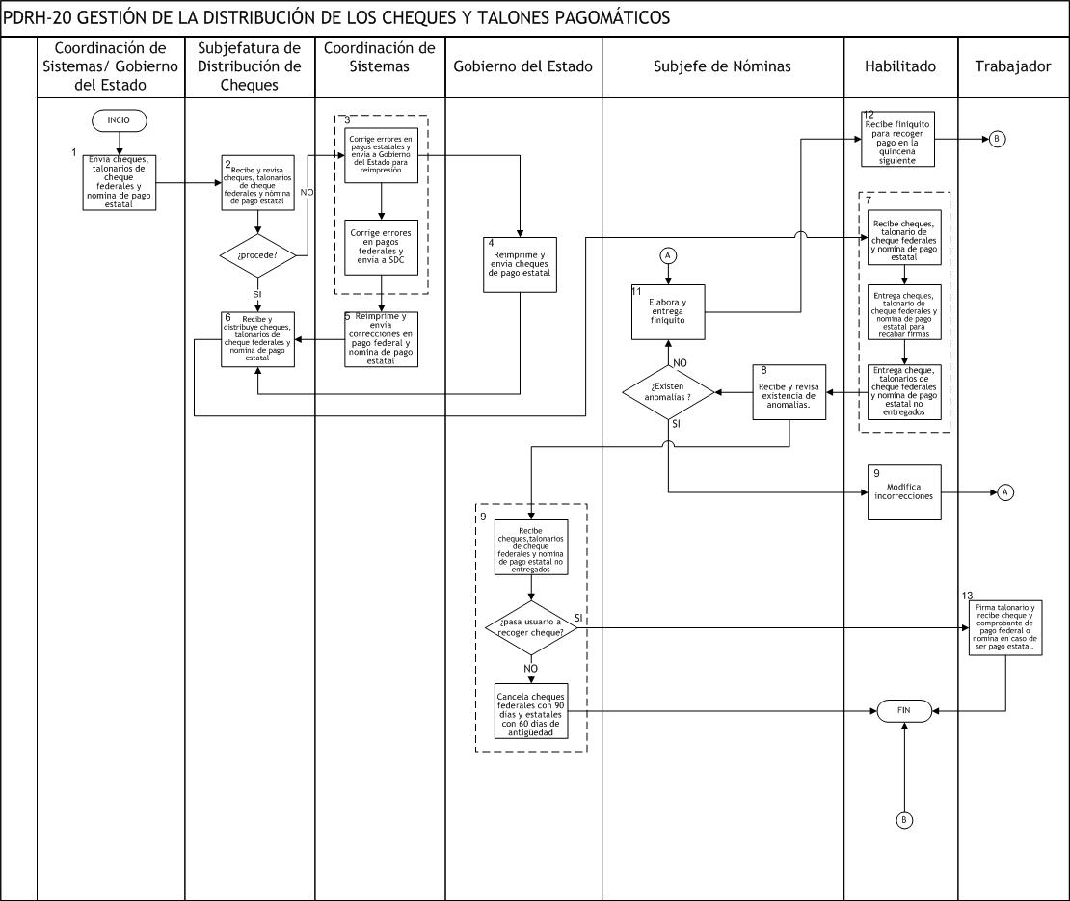

8. DESCRIPCIÓN DEL PROCEDIMIENTO.
Responsable | Actividad | Tareas | Registro
Coordinación de Sistemas/Gobierno del Estado | - Envía cheques, talonarios de cheque federales y nomina de pago estatal. | - Envía a la Subjefatura de Distribución de Cheques los pagos federales y estatales. | ------
Subjefatura de Distribución de Cheques | - Recibe y revisa cheques, talonarios de cheque federales y nomina de pago estatal. | - Si es pago federal, recibe y revisa cheques y talonarios de cheque, por la Coordinación de Sistemas.Si no presentan incorrecciones, pasa a tarea 6.1, de lo contrario pasa tarea 3.1.  - Si son cheques impresos en gobierno del estado, se reciben y se revisan junto con la nómina, la cual es entregada a la Coordinación de Sistemas. Se revisa y entrega a la Subjefatura de Distribución de Cheques. Si no presentan incorrecciones, pasa a tarea 6.1, de lo contrario, envía cheques para reimpresión a Gobierno del Estado (Pasa tarea 4.1) y nómina con errores a la Coordinación de Sistemas (pasa a tarea 3.2). | ------
Coordinación de Sistemas | - Revisa y corrige errores en trámites de pagos federales y estatales | - Si se presentan incorrecciones en pagos federales, realiza correcciones y trámites necesarios y envía los documentos de pago corregidos a la SDC. Pasa tarea 5.1.  - Si se presentan incorrecciones en pagos estatales, corrige archivo con errores y lo envía a Gobierno del Estado. Pasa tarea 3.1. | ------
Gobierno del Estado | - Recibe archivo corregido e imprime cheques. | - Recibe archivo corregido y cheques con incorrecciones.  - Reimprime cheques.  - Envía cheques a la SDC y archivo para reimpresión de nómina a la Coordinación de Sistemas. Pasa a tarea 5.1.  - Imprime y envía recibo entrega-recepción a la SDC. Pasa a tarea 6.1. | ------
Coordinación de Sistemas | - Recibe archivo e imprime nómina. | - Recibe archivo corregido por Gobierno del Estado.  - Reimprime y envía nomina corregida a la SDC. | ------
Subjefatura de Distribución de Cheques | - Recibe y distribuye. | - Recibe y distribuye cheques, talonarios de cheque federales y nomina de pago estatal. | Recibo entrega - recepción de cheques y nóminas  RDRH-20.01  Relaciones de distribución de cheques  RDRH-20.03
Habilitado | - Recibe y entrega. | - Recibe cheques, talonarios de cheque federales y nomina de pago estatal.  - Entrega cheques y sus talonarios de cheque federales a los trabajadores y recaba firmas de los cheques recibidos.  - Entrega a la Subjefatura de Nóminas los cheques, talonarios de cheques federales y nominas de pago estatal no entregados. | ------
Subjefatura de Nóminas | - Reciben cheques y talonarios de cheque no entregados. | - Recibe cheques, talonarios de cheque federales y nominas de pago estatal no entregados. Revisando que no existan incorrecciones, sí no existen pasa a tarea 11.1 ,caso contrario pasa a tarea 10.1  - Cuando se reciben cheques, talonarios de cheque federales y nomina de pago estatal no entregados de parte del habilitado. Pasa a tarea 9.1. | ------
Subjefatura de Distribución de Cheques | - Recibe cheques y talones no entregados. | - Recibe cheque, talonarios de cheque federales y nomina de pago estatal no entregados, si acude el trabajador a recoger continua en tarea 12.1 y si no continua.  - Cancela cheques federales con más de 90 días y estatales con más de 60 días contados a partir de la fecha de su emisión y se genera el listado de cheques vencidos procediendo a resguardarlos para trámites posteriores. Pasa a fin de procedimiento. | Relación general de cheques vencidos  RDRH-20.05  Relación de cheques cancelados  RDRH-20.06
Habilitado | - Recibe nómina para corrección y entrega | - Recibe notificación de incorrecciones en nómina, corrige y entrega. | ------
Subjefatura de Nóminas | - Elabora y entrega finiquito | - Elabora y entrega finiquito al habilitado. | ------
Habilitado | - Recibe finiquito | - Recibe finiquito para recoger pago en la quincena siguiente. Pasa a fin de procedimiento.
Trabajador | - Recoge cheque y talonario de cheque. | - Trabajador, acude a ventanilla de la Subjefatura de Distribución de Cheques para cobro.  - Firma talonario y recibe cheque y comprobante de pago.  NOTA: Firma nomina en caso de ser pago estatal. | ------
Fin del procedimiento
9. PRODUCTOS.

Productos
Cheques, talonarios de cheques federales y nomina de pago estatal

10. CONTROL DE CAMBIOS.

Revisión | Fecha | Revisó | Aprobó | Descripción del cambio
00 | 02/05/2012 | RD/SP | AD | Emisión inicial.
01 | 28/06/2013 | RD/SP | AD | Se elimina el punto 9. Indicadores de la estructura del contenido de este procedimiento y se recorre la numeración.
02 | 14/07/2014 | RD/SP | AD | -Se sustituye a la C. Yadira del Carmen López Aguilar de supervisora de procedimientos por la Lic. Sinaí Burgueño Bernal.  -Se incluyo en Documentos de Referencia: Manual de Normas para la Administración de Recursos Humanos en la Secretaria de Educación Pública.  -Se modificó Diagrama de Flujo.  -Se eliminó de Anexos los Registros del proceso de reclamaciones de pago, reposición, reexpedición de cheques.  -Se eliminó SNC: Identificación y Tratamiento.
03 | 30/06/2015 | RD/SP | AD | - Se modificó en su totalidad el PROPÓSITO.  - Se modificó en su totalidad el ALCANCE.  - Se modificó en su totalidad las POLÍTICAS DE OPERACIÓN.  - Se eliminan los REGISTROS: Recibo entrega de recepción de talones pagomático y nómina (RDRH-20.02),Relación de distribución de talones pagomáticos (RDRH-20.04) y Relación de talones pagomáticos cancelados(RDRH-20.07).  - Se incluye en TÉRMINOS Y DEFINICIONES: SDC: Subjefatura de Distribución de Cheques.  - Se modificó en su totalidad el DIAGRAMA DE FLUJO.  - Se modificó en su totalidad la DESCRIPCIÓN DEL PROCEDIMIENTO.
04 | 08/09/2015 | RD/SP | AD | -Se cambio el nombre del procedimiento.  -Se modificó el propósito.  -Se modificó el alcance.  - Se modificó la política de operación.  - Se cambia el nombre del registro “Relación general de cheques y talones vencidos” código RDRH-20.05 por “Relación de cheques vencidos”.  -Se elimina de términos y definiciones “Talones Pagomáticos.  -Se anexa a términos y definiciones “Talonario de cheque”.  -Se modificó el diagrama de flujo.  -Se modificó la descripción del procedimiento.  -Se modificó el producto.
Donde: RD-Representante de la Dirección, SP-Supervisor de Procedimiento y AD-Alta Dirección.

